Osnovna škola: Klinča Sela
Nastavni predmet: Katolički vjeronauk
Učitelj: Josip Kunac, prof.
Razredni odjel: 1.
Redni br. pripreme: 45.
Tema: VI. S ISUSOM NA PUTU DOBROTE I PRAŠTANJA
Podtema: 6. Znakovi oproštenja i pomirenja
Odgojno-obrazovni ishodi učenja:
- Učenik izgovara molitve Očenaš, Zdravo Marijo, Slava Ocu, Anđele čuvaru, zna se prekrižiti. (OŠ KV B.1.3.)
- Učenik prepričava da je Bog stvorio svakoga čovjeka iz ljubavi i da su ljudi pozvani na međusobno poštovanje i ljubav. (OŠ KV C.1.1.)
- Učenik na temelju vlastitih iskustava prijateljstva i svađe prepoznaje potrebu pomirenja i praštanja. (OŠ KV C.1.1.)
- Učenik prepričava Isusove riječi o pomirenju, Očenaš i Isusov poziv na praštanje. (OŠ KV C.1.1.)
- Učenik navodi i opisuje znakove pomirenja i opraštanja. (OŠ KV C.1.1.)
- Učenik navodi primjere pomirenja i opraštanja u konkretnim situacijama. (OŠ KV C.1.1.)
- Učenik izražava stav poštovanja prema ljudima oko sebe konkretnim gestama poštovanja i pomirenja. (OŠ KV C.1.1.)

TIJEK NASTAVNOG SATA

NAPOMENA: Vjeroučitelj u ovoj pripremi može koristiti i neke aktivnosti iz prethodne pripreme!

UVODNI DIO
Oče naš…

ili:

ZNAK KRIŽA

DRAGI ISUSE, HVALA TI ŠTO NAS UVIJEK VOLIŠ. NAUČI NAŠE SRCE DA BUDE DOBRO KAO TVOJE. POMOZI NAM DA SE ZNAMO POMIRITI I PRUŽITI RUKU PRIJATELJSTVA. AMEN.

ZNAK KRIŽA

Pregled domaće zadaće:
Učenici daju vjeroučitelju na uvid domaću zadaću od prošlog susreta:
„Učenici će riješiti, ili dovršiti rješavanje RB, str. 47.

Ili:

Učenici će nacrtati veliko srce i u njega uz pomoć roditelja napisati jednu rečenicu: „Ja mogu oprostiti kada…““

Motivacija:
Učenici motre sljedeću fotografiju:



Razgovor:
- Što prikazuje fotografija?
- Čime djevojčica i dječak pokazuju prijateljstvo?
- Što je moglo prethoditi rukovanju? (nesporazum, svađa, naguravanje, laž, krađa…)

Najava teme: Danas ćemo učiti kako ponovno „popraviti“ prijateljstvo i koji su to znakovi i riječi oproštenja i pomirenja.

SREDIŠNJI DIO

Prijedlozi aktivnosti:

Aktivnost 1: „Obrada sadržaja“:
Učenici motre sliku, udžbenik, str. 65.
Vjeroučitelj zajedno s učenicima promatra oblačiće na slici i čita poruke:
- Oprosti!
- Žao mi je!
- Razumijem te.
- Hajdemo se pomiriti!
- Neću to više raditi!

Razgovor:
- Kada koristimo ove riječi
- Kako se osjećamo kada nam netko oprosti?
- Kako se Isus ponašao prema ljudima koji su pogriješili?

Ključna poruka:
- Kao što Bog nama oprašta naše pogrješke, tako trebamo i mi opraštati jedni drugima.

Aktivnost 2: „Video - zapis“:
Učenici će pogledati video – zapis „🤗 MIR MIR MIR, NITKO NIJE KRIV 🌸 Pjesma pomirenja ❤️“; 2:24; Priče za laku noć (Čudesna Šuma); YouTube

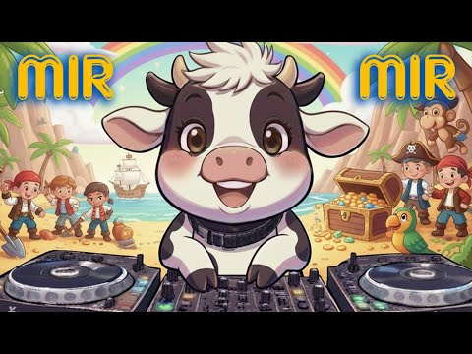

Razgovor:
- O čemu govori ova šaljiva pjesmica?

Aktivnost 3: „Ruka prijateljstva“: ----> BILJEŽNICA
Učenici će nacrtati svoju ruku i u svaki prst upisati jednu riječ pomirenja (iz udžbenika).
Naslov:

ZNAKOVI OPROŠTENJA I POMIRENJA



Aktivnost 4: „Mali glumci“:
Učenici će u skupinama od troje osmisliti kratku igrokaz-svađu i pomirenje koristeći riječi iz udžbenika.

Aktivnost 5: „Rečenica po rečenica“:
Učenici će usmeno u krugu dovršavati rečenice iz udžbenika:
- Oprosti zbog…
- Žao mi je jer…
- Razumijem te jer…
- Hajdemo se pomiriti i…
- Neću to više raditi jer…

Aktivnost 6: „Šapat dobrote“:
Učenici će u krugu šaptom prenijeti rečenicu: Oprosti, želim biti prijatelj.

Aktivnost 7: „Boje pomirenja“:
Učenici će obojiti crtež djece koja se mire i imenovati boju mira.

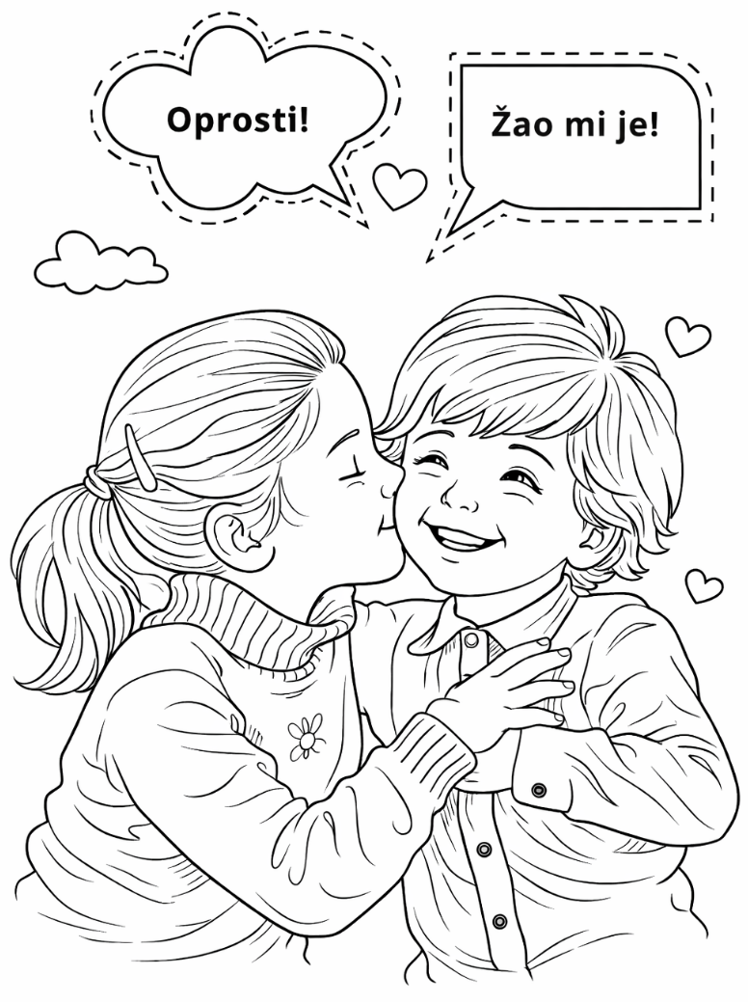

Aktivnost 8: „Srce od plastelina“:
Učenici će oblikovati srce od plastelina, malo ga pritisnuti (kao da je tužno zbog svađe), a zatim ga ponovno zagladiti i ukrasiti "melemom" (komadićima druge boje) koji predstavlja oprost. Vjeroučitelj će nadgledati fazu po fazu.

Aktivnost 9: „Detektivi dobrote“:
Učenici će u skupinama tražiti skrivene sličice po učionici na kojima su prikazana dobra djela.

Dobro djelo / Znak pomirenja
1. Dijeljenje užine
2. Utjeha tužnom prijatelju
3. Pomoć u učenju
4. Posuđivanje pribora
5. Zajedničko pospremanje
6. Poziv u igru
7. Čuvanje tajne
8. Lijepa riječ (Hvala)
9. Otvaranje vrata
10. Ruka pomirenja

Aktivnost 10: „Krug dobrih riječi“:
Učenici će sjediti u krugu i svakome s lijeve strane reći jednu lijepu riječ ili ohrabrenje.

Aktivnost 11: „Srca oproštenja“:
Učenici će dobiti crvena papirna srca. Na prednju stranu pisat će "OPROSTI", a na stražnju nacrtati osmijeh. Zatim će pokloniti srce nekome u razredu.



Aktivnost 12: „Crtanje stripića“:
Učenici će nacrtati strip s tri kvadratića: 1) dvije ljutite osobe, 2) jedna pruža ruku, 3) obje sretne i pomirene.

Aktivnost 13: „Izrada pomirbenih kartica“:
Učenici će izrezati i ukrasiti male kartice na kojima napišu: “Oprosti!”, “Žao mi je!”, “Hajdemo se pomiriti!” i poklanjati ih jedni drugima.

Aktivnost 14: „Razredni dogovor mira“:
Učenici će u skupinama predlagati kratka pravila za mir u razredu (npr. ne rugamo se, dijelimo igračke, kažemo oprosti kad pogriješimo); vjeroučitelj zapisuje prijedloge, a zatim se svi glasovanjem dogovaraju o zajedničkom „Plakatu mira“ koji će potpisati otiskom prsta ili potpisom.

Aktivnost 15: „Poučna priča“:
Vjeroučitelj će pročitati poučnu priču.
Izgubljena gumica
Marko i Luka posvađali su se zbog gumice. Danima nisu razgovarali. Marko je bio tužan. Sjetio se Isusovih riječi o praštanju. Prišao je Luki i rekao: „Žao mi je.“ Luka se nasmiješio i odgovorio: „I meni.“ Ponovno su postali prijatelji.

Pouka: Praštanjem vraćamo prijateljstvo i mir u srce.

Aktivnost 16: „Zapišimo!“: ----> BILJEŽNICA
Učenici će nacrtati crtež te prepisati i dopuniti rečenicu:
Naslov:

ZNAKOVI OPROŠTENJA I POMIRENJA

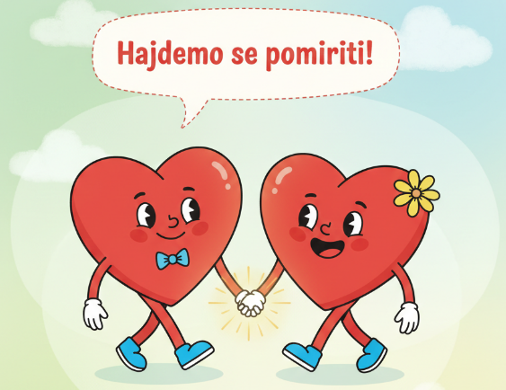

Kada nekoga povrijedim, ja kažem: O _ _ _ _ _ _ !

Aktivnost 17: „Radna bilježnica”:
Učenici će uz pomoć vjeroučitelja rješavati RB, str. 48.

Aktivnost 18: „Digitalni udžbenik“ Potrebna je prijava vjeroučitelja s pristupnim podatcima.
Učenici će na pametnoj ploči, ili tabletima pokušati riješiti digitalni zadatak „UMJESTO SVAĐE ” – prepoznavanje rijeći suprotnih svađi.

Aktivnost 19: Mikropauza:
Vjeroučitelj je koristi po želji u bilo kojem trenutku sata kada opadne koncentracija učenika. To može biti bilo što: vic, zagonetka, pitalica, šetnja po razredu, pjesmica i sl. nevezano uz vjeronaučno gradivo. Pripaziti na pristojnost sadržaja! Ako vic sadrži neka imena učenika iz razreda npr. Ivica i Marica, promijeniti ih.

Vjeroučitelj kaže:
„Robot!“ – učenici hodaju ukočeno.
„Medvjedić!“ – učenici hodaju mekano i toplo.
„Pingvin!“ – učenici geganjem prelaze učionicu.

ZAVRŠNI DIO

Aktualizacija sa sintezom:
Razgovor:
- Kada biste se danas posvađali s prijateljem, koju od riječi iz udžbenika biste upotrijebili prvu? Zašto?

Zaključak:
- Danas smo naučili da je opraštanje važno i da možemo koristiti lijepe riječi i geste da se pomirimo.
- Isus nas uči da opraštamo kao što On oprašta nama.

Domaća zadaća:
Učenici će riješiti, ili dovršiti rješavanje RB, str. 48.

Ili:

Učenici će nacrtati sebe i prijatelja kako se igraju nakon što su si oprostili.

Samovrednovanje:
Učenici koji su razumjeli današnje gradivo će se ustati. Oni kojima nije sve najjasnije, ostat će sjediti.

Molitveni završetak:
Učenici će poslušati pjesmu „Anđele, čuvaru mili…“; 3:36; Autor: Marinko Grubešić; Izvor: YouTube

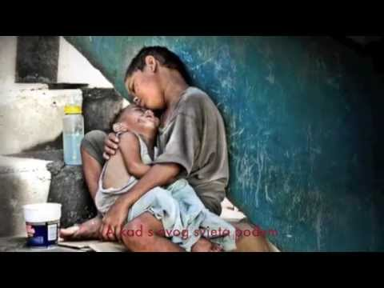

ili:

ZNAK KRIŽA

DRAGI BOŽE, HVALA TI ŠTO NAS UČIŠ OPRAŠTATI. POMOZI NAM DA UVIJEK IMAMO HRABROSTI REĆI ‘ŽAO MI JE’ I ‘OPROSTI’. AMEN.

ZNAK KRIŽA.

